Handboll kräver mycket energi
Här kan du som spelar handboll läsa vad du bör äta och dricka för att orka mer. Du får också praktiska tips om hur du bör lägga upp dina måltider och vad som är lämpligt att äta före, under och efter träning eller match – allt för att du ska prestera så bra som möjligt.

Grunden för god prestation

Handboll är en sport som kräver mycket energi. För att kunna prestera maximalt gäller det att det du äter täcker det du gör av med, med andra ord att ditt energiintag motsvarar din energiförbrukning. Energiförbrukningen under en match uppgår till ca 800 kcal för en man på elitnivå och ca 500 för en elitspelande kvinna. (källa: Nutrition in Sport by Ronald J Maughan). Det är därför av största vikt att du äter tillräckligt med mat. Har du brist på energi kommer du känna dig trött och hängig och inte kunna ge allt. Du kan också märka det på att kroppsvikten sjunker. Om du är osäker på om du får i dig tillräckligt med energi kan du under en period på 1-2 veckor äta lite mer. Om du upplever att du känner dig piggare och har mer kraft både i vardagen och på handbollsplanen, har du tidigare fått i dig för lite.

Kolhydrater är viktigt

När du tränar och spelar handboll varierar intensiteten från i princip stillastående till intensiva rusher. Energin du gör av med kommer mestadels från kolhydrater, men också från fett. Din kost bör därför innehålla en hög andel av kolhydrater, ca 55-65 %. Kolhydrater lagras i kroppen, i form av glykogen i lever och muskler. Glykogenlagren är begränsade, efter ca en timmes träning börjar de ta slut – din ork tryter och tempot sjunker. Genom att äta rätt kan du maximera lagret av kolhydrater i kroppen, så att det räcker dubbelt så länge och på så sätt orka mer. Se till att äta kolhydrater vid varje måltid. För att vara säker på att du får i dig mat med hög andel kolhydrater kan du följa nedanstående kostråd:
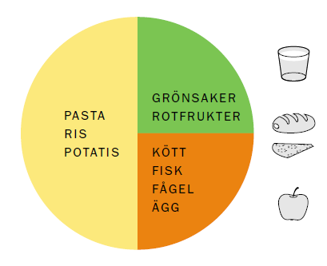

• Se till att alla huvudmåltider innehåller kolhydrater i form av

bröd, gryn, pasta, ris eller potatis.

• Använd dig av tallriksmodellen. Se bilden till höger.

• Ät bröd till varje måltid

• Ät 2-3 kolhydratrika mellanmål

Så här mycket kolhydrater bör du äta

Du som tränar hårt och ofta, bör äta 6-8 g kolhydrater/kg och dag. Det betyder att du bör äta 360-480 g kolhydrater om du väger 60 kg och
480-640 g om du väger 80 kg. Hur mycket mat det är kan du se i tabellen här nedan.

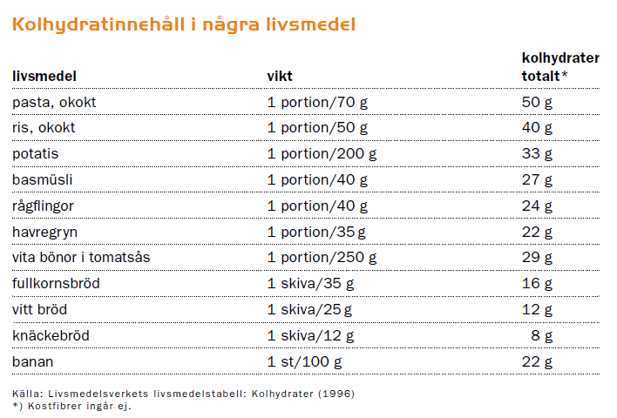

Idrottarens tallriksmodell

Om du lägger upp maten enligt idrottarens tallriksmodell får du som handbollsspelare automatiskt i dig rätt proportioner av de energigivande näringsämnena; kolhydrat, protein och fett. Fyll halva tallriken med pasta/potatis/ris. Fördela andra halvan jämnt mellan kött/kyckling/fisk/ägg och grönsaker/rotfrukter. Drick vatten eller mjölk, ät alltid bröd till maten och avsluta med frukt eller annan efterrätt. Ta flera
portioner om du behöver mer energi.

Vätska – viktigt för prestationen

Normalt behöver du 2-3 liter vätska om dagen. Ungefär 1 liter får du i dig via maten, resten måste du dricka. Handboll är en krävande sport och när du tränar eller spelar match går det därför åt ytterligare 1-2 liter/timme. Har du inte tillräckligt med vätska i kroppen försämras snabbt din prestationsförmåga. Om du har träning eller match på kvällen, så se till att du dricker med jämna mellanrum under hela dagen. Detta är viktigt eftersom du sällan hinner dricka lika mycket under träningen eller matchen som du svettas bort. Ett enkelt knep för att få reda på hur mycket vätska du förlorar är att väga dig, utan kläder före träning, därefter genomföra träningen utan att dricka och sen väga dig igen utan kläder. Viktförlusten
i kilo motsvarar vätskeförlusten i liter. Ett bra sätt att se om du druckit tillräckligt är att se på färgen på urinen – ju mindre vätska i kroppen, desto gulare urin. Du bör alltså sträva efter att urinen ska vara ljus.

Dagen före match – fyll på dina lager

För att kunna prestera så bra som möjligt under en match är det viktigt att du förbereder dig i god tid, minst ett dygn innan. Det innebär att du bör försäkra dig om att glykogenlagren är välfyllda och att du ligger i vätskebalans. Som handbollsspelare bör du alltid äta en kost med hög andel kolhydrater, men dagarna före en match är det extra viktigt. Ät stora portioner av pasta, ris, potatis, gröt, flingor och bröd. Drick också mycket vatten dagen före match. Det är viktigt att du bygger upp en vätskereserv,
eftersom du kommer förlora vätska under matchen.

Matchdagen – ladda med energi

Börja matchdagen med en ordentlig frukost bestående av gröt eller fil och flingor, en eller två smörgåsar med pålägg och apelsinjuice eller en frukt. 3-4 timmar före matchstart bör du äta ett kolhydratrikt huvudmål med pasta, ris eller potatis och t ex kycklinggryta och grönsaker. Ät gärna ljust bröd till maten. Det du kan tänka på att undvika är alltför fet mat, då denna dröjer sig kvar i magen. Stark mat, hårt stekt mat och livsmedel som äpplen, paprika, bönor och linser kan för vissa ge besvär med magen. Känn efter själv och ät det du klarar av! 1-2 timmar före match är det läge för ett litet mellanmål, för att höja blodsockerhalten ytterligare och på så sätt öka din
koncentrationsförmåga. Mellanmålet kan bestå av en banan, en slät vetebulle eller vitt bröd. Drick vatten under hela matchdagen.

Under matchen – drick vatten

Under matchen är det vätska som gäller. Drick så fort du kommer åt. Lite och ofta är bättre än mycket och sällan. Har du förberett dig inför matchen med mycket och bra mat räcker det med att dricka vatten under matchen. Har du slarvat och känner att du saknar energi kan sportdryck vara ett alternativ.
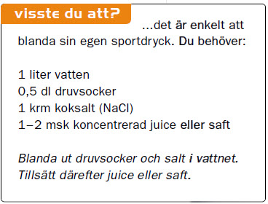

Efter matchen kom snabbt i balans

Efter matchen gäller det att börja återhämtningen, så du är redo inför nästa
match eller träning. Dina muskler är i princip tömda på glykogen och vätskeförråden har minskat. För optimal återhämtning behövs nu mat och dryck. Se till att så snabbt som möjligt få i dig något kolhydratrikt i form av en smörgås, russin, banan eller bulle som du sköljer ner med vatten, sportdryck eller lättmjölk. Då inlagringen av glykogen är som störst första timmen efter avslutat fysisk aktivitet är detta mål extremt viktigt. Inom 1-2 timmar bör du äta en ordentlig måltid som innehåller såväl kolhydrater som protein och fett. Har du spelat bortamatch och det är långt hem är det bäst att äta innan du åker. Ju längre tid det går mellan match och mat, desto längre tid tar återhämtningen. Kom också ihåg att dricka mycket så att vätskebalansen återställs.

Dagsmatsedel
Denna dagsmatsedel ger cirka 3000 kcal, 12,6 MJ och innehåller cirka 500 g kolhydrat.

FRUKOST
1 portion havregrynsgröt (35 g gryn)
2 dl mjölk, sylt eller frukt
2 skivor mjukt bröd, bordsmargarin och ost (30g) och paprika
1 skiva hamburgerkött (15g) och gurka
2 dl apelsinjuice
1 frukt
vatten
MELLANMÅL
2 skivor mjukt bröd, bordsmargarin och ost eller skinka
LUNCH
100 g stekt kycklingfilé eller 1/4 kyckling med ben
1,5 portioner kokt ris
2,5 dl grönsakssås typ ratatouille
vitkålssallad (valfri mängd)
bröd, dryck
vatten
MELLANMÅL
1 banan
MIDDAG
1,5 port spagetti (100 g okokt)
2 dl köttfärssås
sallad av morot, vitkål, majs (valfri mängd)
bröd, dryck
stekt äpple med glass
vatten
KVÄLLSMÅL
2 dl müsli med 2 dl fil eller mjölk
1 skiva hårt eller mjukt bröd med kaviar
plus någon grönsak
banan eller annan frukt

Måltidsförslag före och efter aktivitet
Gröt- eller müslimåltid.
Pasta med grönsaks-, köttfärs-, fisk-, eller ostsås.
Ris eller kokt potatis med kokt fisk och/eller någon sås.
Undvik starkt kryddade såser, de kan ge magbesvär.

